บทที่ 7
Decision Tree

Decision Tree เป็นกระบวนการเรียนรู้ประเภท Inductive Learning ที่ง่ายต่อการนำไปใช้ โดย Decision Tree จะรับ input จากสถานการณ์ต่างๆ ซึ่งเป็นกลุ่มของ Attribute และให้ผลลัพธ์เป็นผลลัพธ์ของการตัดสินใจ (Decision) ซึ่งคือ ค่าที่เป็นการทำนาย จาก input ดังกล่าวโดย Input สามารถเป็นได้ทั้ง Discrete และ Continuous ตัวอย่างของ Discrete-valued function คือ Classification Learning และตัวอย่างของ Continuous Function คือ Regression
Decision Tree จะเข้าถึงคำตอบโดยการทำการตัดสินใจไปเรื่อยๆ ตาม Tree โดยแต่ละ Node ภายในจะเทียบได้กับการทดสอบของค่าหนึ่งๆ และกิ่งของ Node นั้นๆ เปรียบได้เสมือนกับ ผลลัพธ์ที่เป็นไปได้ของการทดสอบนั้นๆ โดยแต่ละ Leaf Node จะเป็นผลลัพธ์ของ Decision Tree ดังกล่าว
โดยรายละเอียด และตัวอย่างของ Decision Tree ได้กล่าวไปแล้วในส่วนของ Data Mining Algorithms

7.1 การทำงานของคำสั่งต่างๆ
Treefit
เป็นการสร้าง Tree-Model โดย Regression หรือ Classification
คำสั่ง T = treefit(X,y)
T = treefit(X,y,'param1',val1,'param2',val2,...)
รายละเอียด
T = treefit(X,y) เป็นคำสั่งที่ใช้ในการสร้าง Decision Tree T สำหรับการคาดการณ์ค่า y โดยเป็นฟังก์ชั่นในการคาดการณ์จากค่า X โดย X เป็น n x m เมตริกซ์ของค่าที่ใช้ในการคาดการณ์ และ Y เป็น Vector ของ n คำตอบ (สำหรับ Regression) หรือเป็น Character Array หรือ Cell Array ของ String ซึ่งประกอบด้วย n class name (สำหรับ Classification) หรือในอีกทางหนึ่ง T เป็น Binary Tree ซึ่งแต่ละ non-terminal node นั้นเป็นพื้นฐานของคำตอบที่เป็นค่า X โดยคำสั่ง T = treefit(X,y,'param1',val1,'param2',val2,...) นั้นระบุตัวแปรเพิ่มเติม โดยตัวแปรดังกล่าว ได้แก่
สำหรับ Tree ทั้งต้น
'catidx' เป็น Vector ของ Column ของ X โดย treefit จัดการ Column ดังกล่าวเสมือนเป็น Column ที่ไม่มีการจัดเรียงลำดับของกลุ่มข้อมูล
'method' มีค่าเป็น 'classification' (เป็นค่าปรกติหาก y เป็นตัวอักษร) หรือ 'regression' (เป็นค่าปรกติหาก y เป็นตัวเลข)
'splitmin' เป็นค่าที่บ่งชี้ว่า จะแตก Node ได้ต้องมีคำตอบใน Node นั้นๆ ไม่น้อยกว่าค่าดังกล่าว โดยมีค่าปรกติเป็น 10
'prune' 'on' (เป็นค่าปรกติ) ให้มีการ Prune และ ‘off’ หากไม่มีค่าการ Prune

Treedisp
เป็นการแสดง Decision Tree ให้เป็นเชิง Graphic
คำสั่ง treedisp(T)
treedisp(T,'param1',val1,'param2',val2,...)
treedisp(T) นั้นเป็นรับ input เป็น Decision tree T และคำนวณโดย treefit function และแสดงอยู่บน Window โดยแต่ละ Tree นั้นถูกตั้งชื่อด้วย Decision Rule และแต่ละ Terminal Node นั้นถูกตั้งชื่อให้เป็นค่าที่เป็นการคาดการณ์
treedisp(T,'param1',val1,'param2',val2,...) นั้นสามารถใส่ตัวแปรเพิ่มเติมเข้าไปได้ โดย
‘name’ นั้นเป็น Array ของชื่อที่ใช้ในการคาดการณ์ค่าตัวแปรต่างๆ
‘prunelevel’ เป็นการใช้ค่าเริ่มต้นในการแสดง Pruning Level ที่แสดงผลออกมา
7.2 การทดลอง
การทดลองที่ 1
จุดประสงค์การจำลองข้อมูล
ต้องการ Bias ว่าการอัตราการ Service เป็นปัจจัยเดียวที่มีผลต่อความพึงพอใจ

จำนวนตัวแปรที่เกี่ยวข้องกับการ Bias |  | 1
Percentage ที่ถูก Bias โดยตรง (%) : |  | 60
จำนวนข้อมูลตัวอย่าง : |  |  | 1,000
ภายใน Segment มีคุณสมบัติที่ Random อยู่ |  | No
ทุก Segment มีคุณสมบัติที่ Random อยู่ |  | No
มีส่วนของการตลาดที่ Random อยู่ |  | No
ตารางที่ 7.2-1 แสดงปัจจัยที่เกี่ยวข้องในการสร้างข้อมูลในผลการทดลองที่ 1

สรุปข้อมูลที่ใช้ในการจำลอง
No. | % | รายละเอียด
1* | 35 | มีอัตราการซ่อมดีมาก ตัวแปรอื่นปานกลาง มีความพึงพอใจสูงมาก ตัวแปรอื่นๆ ปานกลาง
2 | 15 | มีอัตราการซ่อมดี แต่มักซ่อมไม่เสร็จในครั้งเดียว การซ่อมหลังติดตั้งและจำนวนปีไม่กี มีความพึงพอใจสูง
3* | 25 | มีอัตราการซ่อมไม่ดีมาก ตัวแปรอื่นดีมาก มีความพึงพอใจแย่มาก
4 | 25 | มีอัตราการซ่อมไม่ดีแต่การซ่อมหลังติดตั้งดีมาก มักซ่อมเสร็จในครั้งเดียว ติดตั้งนาน มีความพึงพอใจแย่
ตารางที่ 7.2-2 สรุปข้อมูลที่ใช้ในการจำลองในผลการทดลองที่ 1

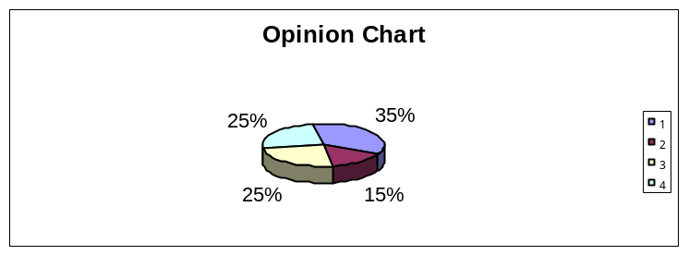
รูปที่ 7.2-1 กราฟแสดงอัตราส่วนในการจำลองข้อมูลในแต่ละส่วนในผลการทดลองที่ 1

โครงสร้างข้อมูลที่ใช้ในการจำลองข้อมูล
No. | % | จำนวน | Service Rate Sat. | After Setup Satisfac. | Not Finish Satisfac. | No. Year | Service Point
1 | 35 | 350 | 5 | 3 | 3 | 3 | 5
2 | 15 | 150 | 4 | 4 | 2 | 2 | 4
3 | 25 | 250 | 1 | 5 | 5 | 5 | 1
4 | 25 | 250 | 2 | 5 | 4 | 4 | 2
ตารางที่ 7.2-3 โครงสร้างข้อมูลที่ใช้ในการจำลองข้อมูลในการทดลองที่ 1

ผลลัพธ์
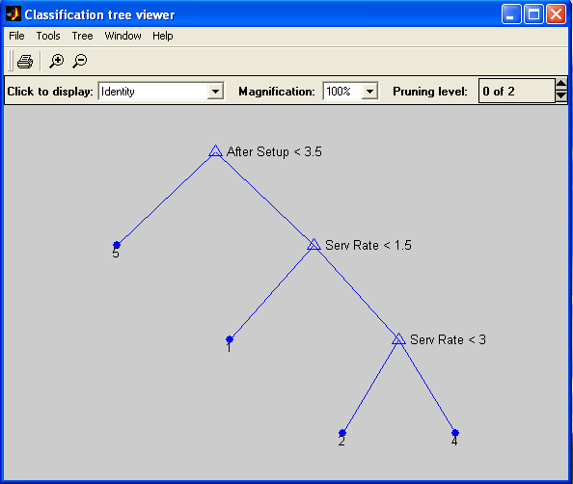
รูปที่ 7.2-2 รูปแสดงผลลัพธ์ Decision Tree จากการทดลองที่ 1

สรุปผลการทดลอง
อัตราความถูกต้องของ Decision Tree คือ 100%

การทดลองที่ 2
จุดประสงค์การจำลองข้อมูล
ต้องการ Bias ว่าการอัตราการ Service และจำนวนปีเป็นเพียงสองปัจจัยที่มีผลต่อความพึงพอใจ

จำนวนตัวแปรที่เกี่ยวข้องกับการ Bias |  | 2
Percentage ที่ถูก Bias โดยตรง (%) : |  | 70
จำนวนข้อมูลตัวอย่าง : |  |  | 1,000
ภายใน Segment มีคุณสมบัติที่ Random อยู่ |  | Yes
ทุก Segment มีคุณสมบัติที่ Random อยู่ |  | No
มีส่วนของการตลาดที่ Random อยู่ |  | No
ตารางที่ 7.2-4 แสดงปัจจัยที่เกี่ยวข้องในการสร้างข้อมูลในผลการทดลองที่ 2

สรุปข้อมูลที่ใช้ในการจำลอง

No. | % | รายละเอียด
1* | 35 | มีอัตราการซ่อมดีมาก และระยะเวลาใช้งานดีมาก แต่ตัวแปรอื่นไม่ดีมาก มีความพึงพอใจสูงมาก
2 | 20 | มีอัตราการซ่อมดีมาก และระยะเวลาใช้งานไม่ดี แต่การซ่อมหลังติดตั้งไม่ดี มีความพึงพอใจสูง
3* | 35 | มีอัตราการซ่อมแย่มาก และระยะเวลาใช้งานไม่ดี แต่ตัวแปรอื่นดีมาก มีความพึงพอใจแย่มาก
4 | 10 | มีอัตราการซ่อมปานกลาง และระยะเวลาใช้งานดีมาก แต่มักซ่อมไม่เสร็จในครั้งเดียว มีความพึงพอใจสูง
ตารางที่ 7.2-5 สรุปข้อมูลที่ใช้ในการจำลองในผลการทดลองที่ 2

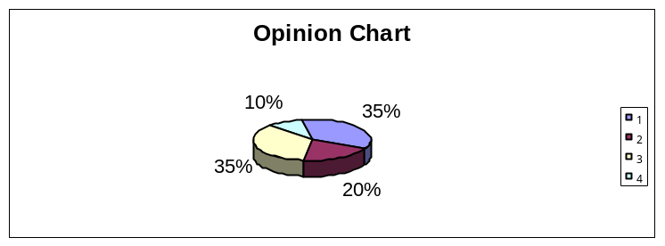
รูปที่ 7.2-3 กราฟแสดงอัตราส่วนในการจำลองข้อมูลในแต่ละส่วนในผลการทดลองที่ 2

โครงสร้างข้อมูลที่ใช้ในการจำลอง
No. | % | Number | Service Rate Sat. | After Setup Satisfac. | Not Finish Satisfac. | No. Year | Service Point
1 | 35 | 350 | 5 | 1 | 1 | 5 | 5
2 | 15 | 150 | 5 | 2 | Random | 2 | 4
3 | 25 | 250 | 1 | 5 | 5 | 2 | 1
4 | 25 | 250 | 3 | Random | 1 | 5 | 4
ตารางที่ 7.2-6 โครงสร้างข้อมูลที่ใช้ในการจำลองข้อมูลในการทดลองที่ 2

ผลลัพธ์
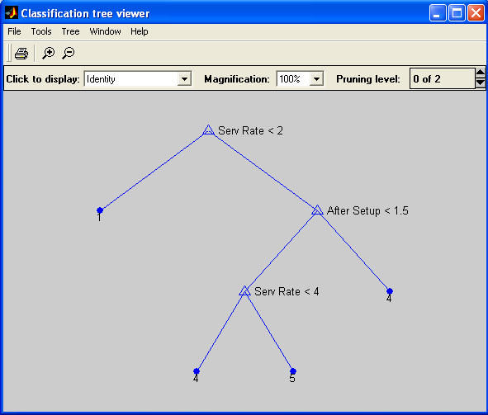
รูปที่ 7.2-4 รูปแสดงผลลัพธ์ Decision Tree จากการทดลองที่ 2

สรุปผลการทดลอง
อัตราความถูกต้องของ Decision Tree คือ 100%
การทดลองที่ 3
จุดประสงค์การจำลองข้อมูล
ต้องการ Bias ว่าการซ่อมหลังติดตั้งไม่มีผลต่อความพึงพอใจของลูกค้ามากเท่าไหร่ แต่ปัจจัยอื่นๆ มีผลต่อความพึงพอใจโดยตรง

จำนวนตัวแปรที่เกี่ยวข้องกับการ Bias |  | 4
Percentage ที่ถูก Bias โดยตรง (%) : |  | 70
จำนวนข้อมูลตัวอย่าง : |  |  | 1,000
ภายใน Segment มีคุณสมบัติที่ Random อยู่ |  | No
ทุก Segment มีคุณสมบัติที่ Random อยู่ |  | No
มีส่วนของการตลาดที่ Random อยู่ |  | No
ตารางที่ 7.2-7 แสดงปัจจัยที่เกี่ยวข้องในการสร้างข้อมูลในผลการทดลองที่ 3

สรุปข้อมูลที่ใช้ในการจำลอง

No. | % | รายละเอียด
1* | 40 | มีอัตราซ่อมดี และอายุการใช้งานดี แต่การซ่อมหลังติดตั้งไม่ดี แต่มีความพึงพอใจดี
2 | 20 | มีอัตราซ่อมปานกลาง และซ่อมเสร็จไม่เสร็จไม่ดีมาก อายุการใช้งานปานกลาง จึงไม่ค่อยพอใจ
3* | 30 | มีอัตราซ่อมแย่มาก แต่การซ่อมหลังติดตั้งอยู่ในเกณฑ์ต่ำ ใช้งานไม่นาน จึงไม่พอใจมาก
4 | 10 | มีอัตราซ่อมดีมาก และอายุการใช้งานนาน จึงมีความพึงพอใจดีมาก
ตารางที่ 7.2-8 สรุปข้อมูลที่ใช้ในการจำลองในผลการทดลองที่ 3

รูปที่ 7.2-5 กราฟแสดงอัตราส่วนในการจำลองข้อมูลในแต่ละส่วนในผลการทดลองที่ 3

โครงสร้างข้อมูลที่ใช้ในการจำลอง
No. | % | Number | Service Rate Sat. | After Setup Satisfac. | Not Finish Satisfac. | No. Year | Service Point
1 | 40 | 400 | 5 | 1 | 5 | 4 | 4
2 | 20 | 200 | 3 | 3 | 1 | 3 | 2
3 | 30 | 300 | 1 | 4 | 1 | 2 | 1
4 | 10 | 100 | 5 | 5 | 5 | 5 | 5
ตารางที่ 7.2-9 โครงสร้างข้อมูลที่ใช้ในการจำลองข้อมูลในการทดลองที่ 3

ผลลัพธ์
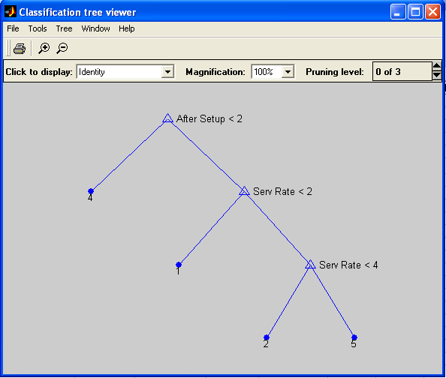
รูปที่ 7.2-6 รูปแสดงผลลัพธ์ Decision Tree จากการทดลองที่ 3

สรุปผลการทดลอง
อัตราความถูกต้องของ Decision Tree คือ 100%
การทดลองที่ 4
จุดประสงค์การจำลองข้อมูล
ต้องการ Bias ว่าอัตราการซ่อม และจำนวนปีมีผลต่อความพึงพอใจสูง แต่มีข้อยกเว้นว่าถ้าอัตราการซ่อมไม่เสร็จในครั้งเดียวมีสูงมาก ความพึงพอใจจะอยู่ในระดับต่ำทันที

จำนวนตัวแปรที่เกี่ยวข้องกับการ Bias |  | 3
Percentage ที่ถูก Bias โดยตรง (%) : |  | 70
จำนวนข้อมูลตัวอย่าง : |  |  | 1,000
ภายใน Segment มีคุณสมบัติที่ Random อยู่ |  | Yes
ทุก Segment มีคุณสมบัติที่ Random อยู่ |  | No
มีส่วนของการตลาดที่ Random อยู่ |  | Yes
ตารางที่ 7.2-10 แสดงปัจจัยที่เกี่ยวข้องในการสร้างข้อมูลในผลการทดลองที่ 4

สรุปข้อมูลที่ใช้ในการจำลอง

No. | % | Characteristic
1* | 25 | มีอัตราการซ่อมดีมาก และระยะเวลาหลังติดตั้งเฉลี่ยดี จึงมีความพอใจสูง
2* | 22 | มีอัตราการซ่อมเฉลี่ยดี ระยะเวลาหลังติดตั้งค่อนข้างดี แต่อัตราซ่อมไม่เสร็จไม่ดี มีความพอใจเฉลี่ยสูง
3* | 18 | มีอัตราการซ่อม และระยะเวลาใช้งานเฉลี่ยดี แต่อัตราซ่อมไม่เสร็จดี ความพอใจจึงต่ำมาก อื่นๆ ปานกลาง
4* | 15 | มีอัตราการซ่อมเฉลี่ยไม่ดี ระยะเวลาหลังติดตั้งเฉลี่ยไม่ดี จึงมีความพอใจต่ำ อื่นๆ เฉลี่ยปานกลาง
5* | 10 | มีอัตราการซ่อมเฉลี่ยไม่ดี ระยะเวลาหลังติดตั้งเฉลี่ยไม่ดี อื่นๆ ไม่ดี ความพอใจจึงต่ำ
6 | 10 | Random
ตารางที่ 7.2-11 สรุปข้อมูลที่ใช้ในการจำลองในผลการทดลองที่ 4

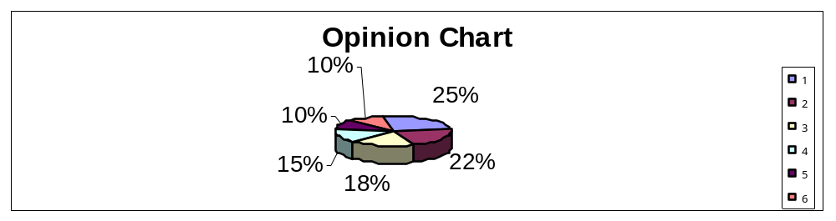
รูปที่ 7.2-7 กราฟแสดงอัตราส่วนในการจำลองข้อมูลในแต่ละส่วนในผลการทดลองที่ 4
โครงสร้างข้อมูลที่ใช้ในการจำลอง
No. | % | Number | Service Rate Sat. | After Setup Satisfac. | Not Finish Satisfac. | No. Year | Service Point
1 | 25 | 250 | 5 | Random | Random | 3 - 5 | 4
2 | 22 | 220 | 3 - 5 | Random | 2 | 3 - 5 | 4
3 | 18 | 180 | 3 - 5 | 3 | 1 | 3 - 5 | 1
4 | 15 | 150 | 1 - 3 | 2 - 4 | 2 - 4 | 1 - 3 | 2
5 | 10 | 100 | 1 - 3 | 2 | 2 | 1 - 3 | 2
6 | 10 | 100 | Random | Random | Random | Random | Random
ตารางที่ 7.2-12 โครงสร้างข้อมูลที่ใช้ในการจำลองข้อมูลในการทดลองที่ 4

ผลลัพธ์

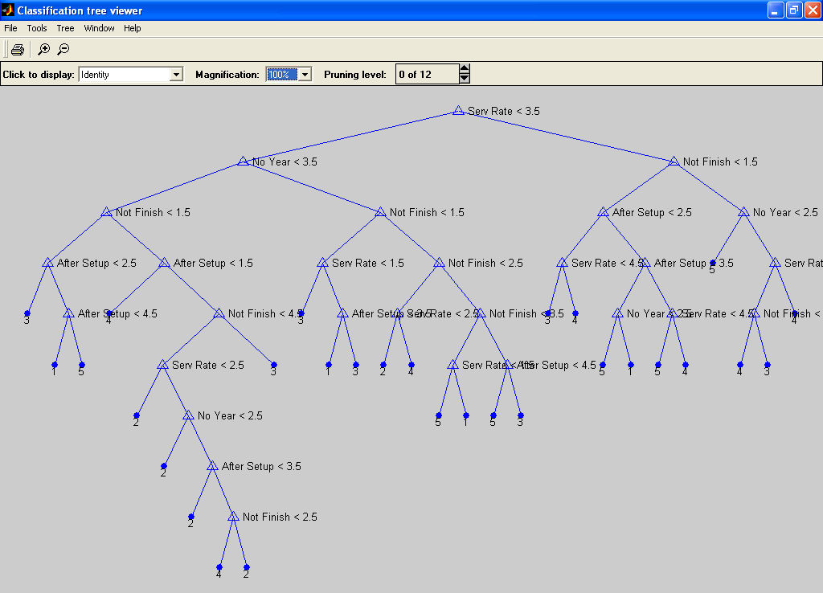
รูปที่ 7.2-8 รูปแสดงผลลัพธ์ Decision Tree จากการทดลองที่ 4

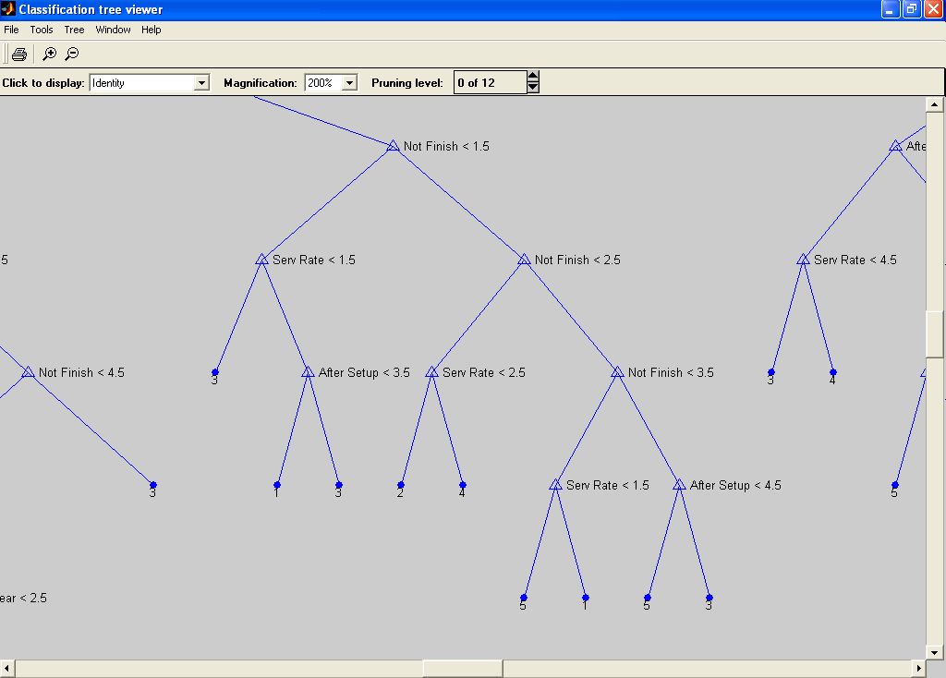
รูปที่ 7.2-9 รูปแสดงผลลัพธ์ Decision Tree จากการทดลองที่ 4 ส่วนกลาง

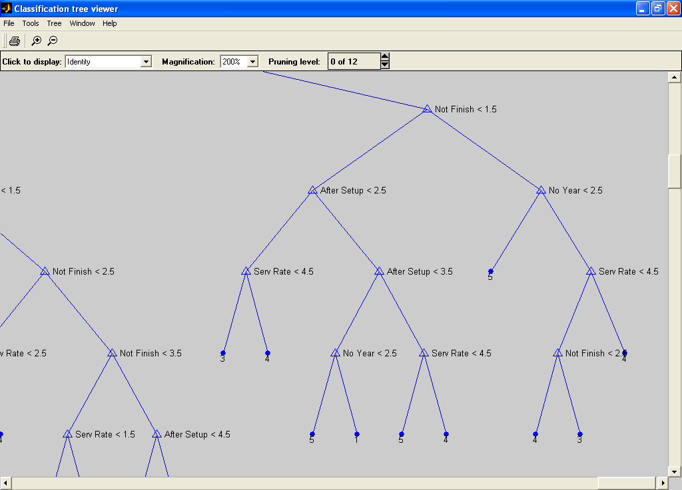
รูปที่ 7.2-10 รูปแสดงผลลัพธ์ Decision Tree จากการทดลองที่ 4 ส่วนขวา
สรุปผลการทดลอง
อัตราความถูกต้องของ Decision Tree คือ 92.5%
การทดลองที่ 5
จุดประสงค์การจำลองข้อมูล
ต้องการ Bias ว่าอัตราการซ่อม และจำนวนปีมีผลต่อความพึงพอใจสูง แต่มีข้อยกเว้นว่าถ้าอัตราการซ่อมไม่เสร็จในครั้งเดียว หรืออัตราซ่อมหลังติดตั้งสูงมาก ความพึงพอใจจะอยู่ในระดับต่ำทันที

จำนวนตัวแปรที่เกี่ยวข้องกับการ Bias |  | 4
Percentage ที่ถูก Bias โดยตรง (%) : |  | 90
จำนวนข้อมูลตัวอย่าง : |  |  | 1,000
ภายใน Segment มีคุณสมบัติที่ Random อยู่ |  | Yes
ทุก Segment มีคุณสมบัติที่ Random อยู่ |  | Yes
มีส่วนของการตลาดที่ Random อยู่ |  | Yes
ตารางที่ 7.2-13 แสดงปัจจัยที่เกี่ยวข้องในการสร้างข้อมูลในผลการทดลองที่ 5

สรุปข้อมูลที่ใช้ในการจำลอง

No. | % | Characteristic
1* | 12 | มีอัตราการซ่อมดีมาก และระยะเวลาหลังติดตั้งเฉลี่ยนาน จึงมีความพอใจสูง
2* | 9 | มีอัตราการซ่อมเฉลี่ยดี ระยะเวลาหลังติดตั้งค่อนข้างนาน แต่อัตราซ่อมไม่เสร็จต่ำ มีความพอใจเฉลี่ยสูง
3* | 11 | มีอัตราการซ่อม และระยะเวลาใช้งานเฉลี่ยดี แต่อัตราซ่อมไม่เสร็จไม่ดี ความพอใจจึงต่ำมาก อื่นๆ กลางๆ
4* | 9 | มีอัตราการซ่อมเฉลี่ยไม่ดี ระยะเวลาหลังติดตั้งเฉลี่ยไม่ดี จึงมีความพอใจต่ำ อื่นๆ เฉลี่ยปานกลาง
5* | 14 | มีอัตราการซ่อมเฉลี่ยไม่ดี ระยะเวลาหลังติดตั้งเฉลี่ยไม่ดี อื่นๆ ไม่ดี ความพอใจจึงต่ำ
6* | 8 | มีอัตราการซ่อมดีมาก และระยะเวลาหลังติดตั้งเฉลี่ยนาน แต่อัตราซ่อมหลังติดตั้งไม่ดี มีความพอใจต่ำ
7* | 8 | มีอัตราการซ่อมดีมาก และระยะเวลาหลังติดตั้งเฉลี่ยนาน แต่ที่เหลือไม่ดี มีความพอใจต่ำมาก
8* | 9 | มีอัตราการซ่อมดี แต่ที่เหลือเฉลี่ยไม่ดีมาก มีความพอใจต่ำมาก
9* | 11 | มีอัตราการซ่อมหลังติดตั้ง และไม่เสร็จเฉลี่ยไม่ดี แต่ที่เหลือดีมาก มีความพอใจต่ำมาก
10 | 9 | Random
ตารางที่ 7.2-14 สรุปข้อมูลที่ใช้ในการจำลองในผลการทดลองที่ 5

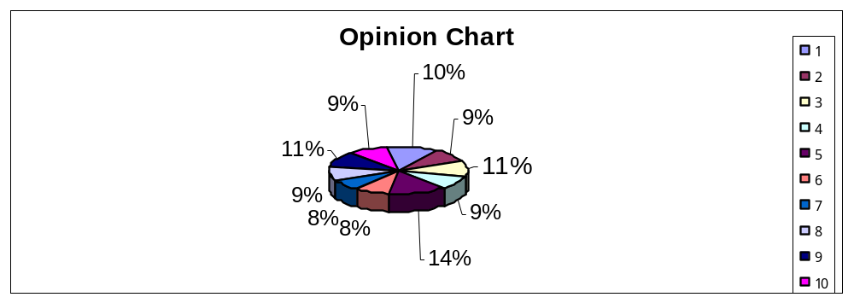
รูปที่ 7.2-11 กราฟแสดงอัตราส่วนในการจำลองข้อมูลในแต่ละส่วนในผลการทดลองที่ 5

โครงสร้างข้อมูลที่ใช้ในการจำลอง
No. | % | Number | Service Rate Sat. | After Setup Satisfac. | Not Finish Satisfac. | No. Year | Service Point
1 | 12 | 120 | 5 | Random | Random | 3 - 5 | 4
2 | 9 | 90 | 3 - 5 | Random | 2 | 4 | 4
3 | 11 | 110 | 3 - 5 | 3 | 1 | 3 - 5 | 1
4 | 9 | 90 | 1 - 3 | 2 - 4 | 2 - 4 | 1 - 3 | 2
5 | 14 | 140 | 1 - 3 | 2 | 2 | 1 - 3 | 2
6 | 8 | 80 | 5 | 2 | Random | 3 - 5 | 2
7 | 8 | 80 | 5 | 2 | 2 | 3 - 5 | 1
8 | 9 | 90 | 4 | 1 - 2 | 1 - 2 | 1 - 2 | 1
9 | 11 | 110 | 5 | 1 - 2 | 1 - 2 | 5 | 1
10 | 9 | 90 | Random | Random | Random | Random | Random
ตารางที่ 7.2-15 โครงสร้างข้อมูลที่ใช้ในการจำลองข้อมูลในการทดลองที่ 5

ผลลัพธ์
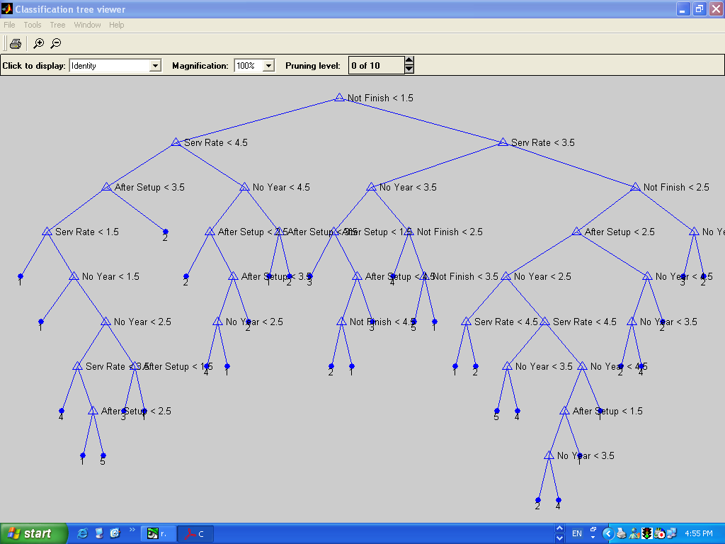
รูปที่ 7.2-12 รูปแสดงผลลัพธ์ Decision Tree จากการทดลองที่ 5 ภาพรวม

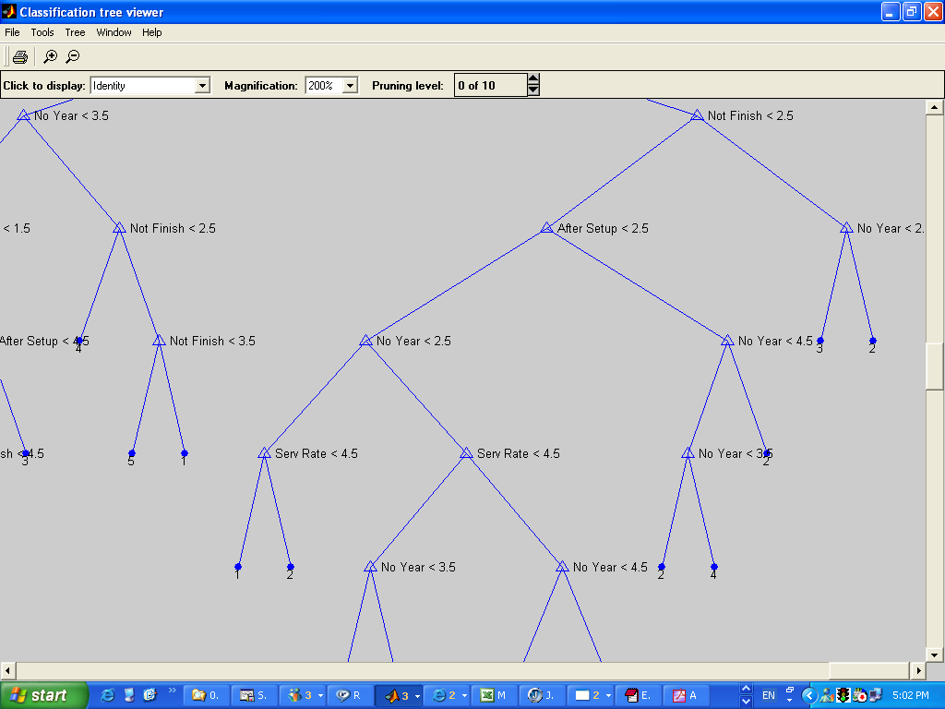
รูปที่ 7.2-13 รูปแสดงผลลัพธ์ Decision Tree จากการทดลองที่ 5 ด้านขวาของภาพรวม

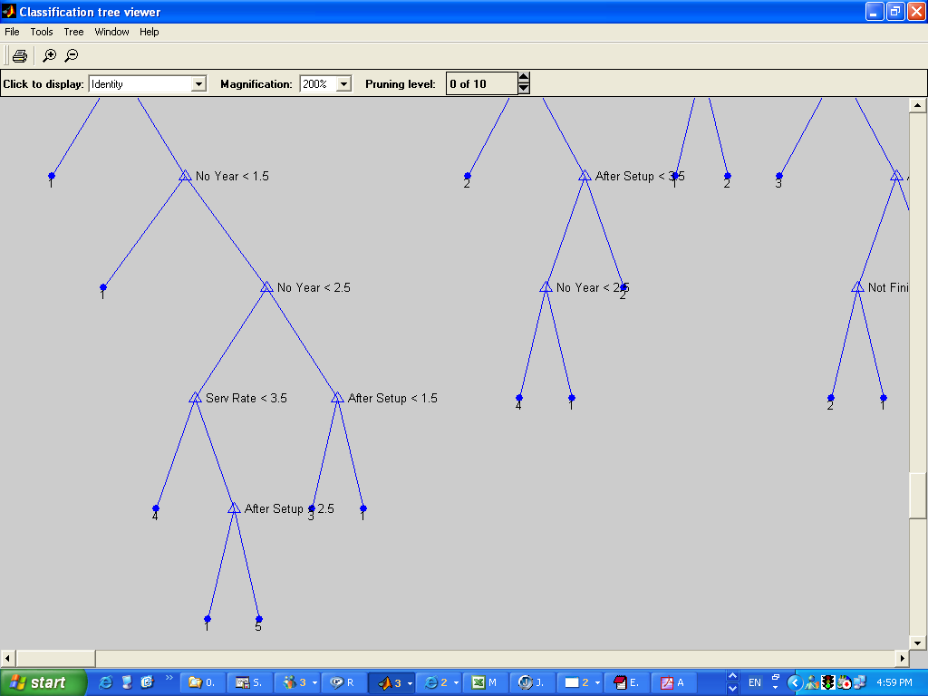
รูปที่ 7.2-14 รูปแสดงผลลัพธ์ Decision Tree จากการทดลองที่ 5 ด้านซ้ายของภาพรวม

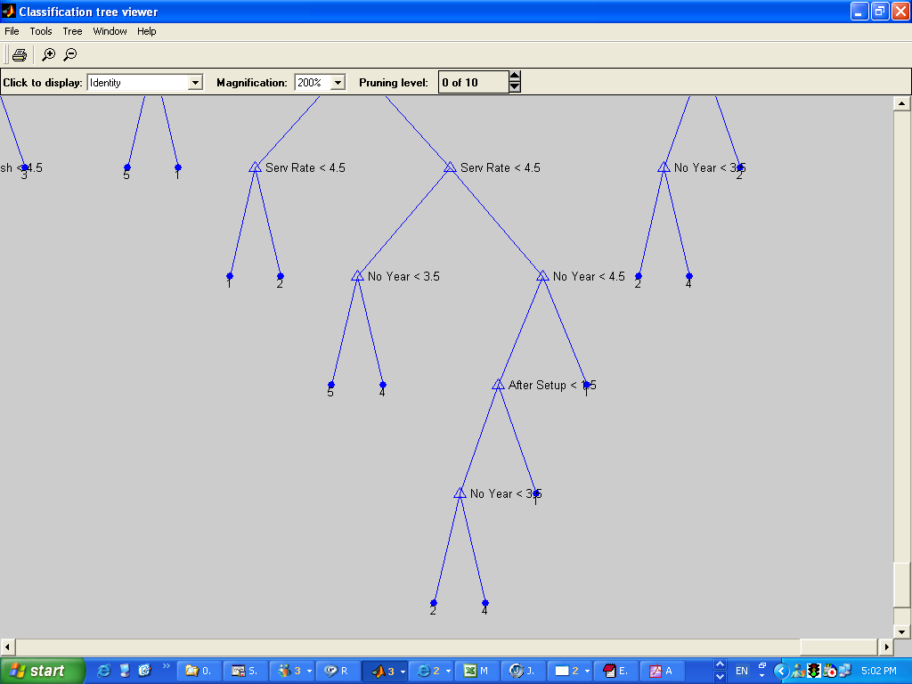
รูปที่ 7.2-15 รูปแสดงผลลัพธ์ Decision Tree จากการทดลองที่ 5 ด้านขวา - ล่างของภาพรวม
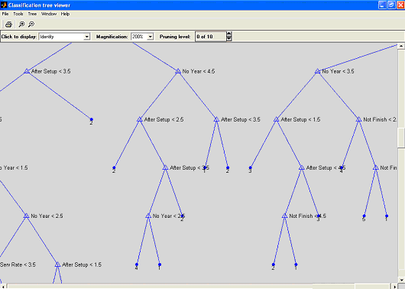
รูปที่ 7.2-16 รูปแสดงผลลัพธ์ Decision Tree จากการทดลองที่ 5 ด้านกลาง - ขวาของภาพรวม

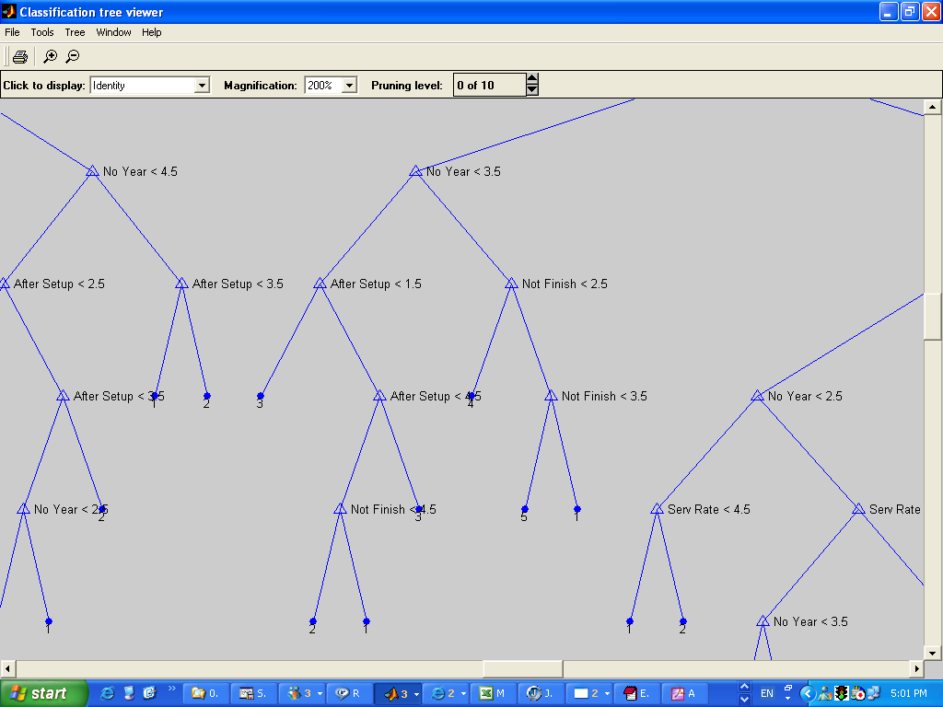
รูปที่ 7.2-17 รูปแสดงผลลัพธ์ Decision Tree จากการทดลองที่ 5 ด้านกลาง - ซ้ายของภาพรวม

สรุปผลการทดลอง
อัตราความถูกต้องของ Decision Tree คือ 90.3%

